第15周教育研究中心教学活动安排（中学）
（2024）215
★温馨提示：
1.因学院车位有限，暂无法对外提供停车车位，来院参加研修活动的老师，务请绿色出行。请学校领导对参加培训的老师及时通知到位。感谢配合支持！
2.学院是上海市无烟单位，请勿在校园内吸烟。
3.饮水请自带茶杯，喝饮料的老师扔水瓶时请注意干湿垃圾分类，没有喝完的水瓶请带走。
1.语文
（1）时间： | 5月28日（星期三）10：40——14：30
内容： | 主题：奉贤中学教研组验收  1.听课  2.教研活动  3.查验资料
对象： | 高中语文年度验收组成员
地点： | 奉贤中学
（2）时间： | 5月29日（星期四）13:30-16:30
内容： | 主题：第17届上海市语文大讲堂现场观摩  - 主持人介绍嘉宾和评委  - 主办方介绍活动情况  - 语文大讲堂比赛  - 专家点评  - 宣布获奖选手名单
对象： | 区内三年期内语文教师
地点： | 华东师大中山北路校区大学生活动中心一楼报告厅
（3）时间： | 2025年5月29日 13：00（周四）钱舟芸
内容： | 关注学习经历 提升语言素养——八年级语文名著阅读教学研讨活动  一、课堂教学  1.课题：枪火淬炼下“钢铁勇士”的成长路——《钢铁是怎样炼成的》推进课  执教：上海市奉贤区育秀中学 邬梦珺  班级：崇实中学 八（4）  2.课题：苦难铸就钢铁志，信仰燃亮赤子心——《钢铁是怎样炼成的》展示课  执教：上海市奉贤区崇实中学 杨涛  班级：崇实中学 八（3）  二、说课评课
对象： | 八年级全体语文教师
地点： | 上海市奉贤区崇实中学 二楼报告厅（潘禕）
2.英语
（1）时间： | 2025 年5月 28日（星期三）下午 13：00 --15:30
内容： | AI工具赋能高中英语阅读教学 ----- 市一月一研
  时间 | 活动 | 内容 | 执教/发言
  13:00-13:10 | 上海市第三女子中学校长致辞
  13:10-13:50 | 课堂教学1 | 《高中英语》(上教版)选择性必修四  Unit 1 The media and the message  Reading:Now in the news(15ᵗperiod) | 徐迪  (上海市第三女子中学)
  14:00-14:40 | 课堂教学2 | 《高中英语》(上教版)选择性必修四  Unit 1 The media and the message  Reading:Now in the news(2nd period) | 蔡珠文  (上海市第三女子中学)
  14:40-15:00 | 微论坛 | 智融AI ·探高中英语阅读教学新路径 | 张珏恩  (上海市长宁区教育学院)  丁燕婷、徐迪、蔡珠文  (上海市第三女子中学)
  15:00-15:20 | 同伴互动、专家点评 |  | 郑喆  (上海外国语大学附属中学)  孟莎  (上海市徐汇区教育学院)
  15:20-15:30 | 导师引领 |  | 何亚男
对象： | 本区教师代表（共五人含教研员）：周芷絮（奉贤中学）、杨旭栋（曙光中学）、翟凌娇（华二临港）、徐一（奉城高中）
地点： | 上海市第三女子中学(江苏路155号)小礼堂
备注： | 请老师准时到场，注意来回交通安全
（2）时间： | 2025年5月28日 下午12：55--16：00韩文静，董刚，陈晓丽，孙金花
内容： | 活动主题：聚焦视听课型 培养文化意识  - 课堂展示  （1）执教课题：6BU6 Viewing and listening: World changers  执教教师：汇贤·奉浦联合中学 张晓尧  （2）执教课题：7BU5 Viewing and listening: Meet wild animals  执教教师：汇贤·奉浦联合中学 陆 续  - 教学设计分享  主 题：7BU6 Trees 单元复习课教学设计思路分享  主讲人：赵妘婕 （上海市奉贤中学附属初级中学）  陈欣羽 （上海市奉贤中学附属初级中学）  朱珊珊 （上海市奉贤中学附属初级中学）  - 教师评课  - 活动总结
对象： | 全体六、七年级英语学科任课老师
地点： | 奉贤区汇贤中学（运河路288号）（丁永花、刘琦）
备注： | - 请各位教师于12：50前入场。  - 学校提供车位有限，请参会老师绿色出行。
（3）时间： | 2025年5月29日 上午8:00（一天）
内容： | 初中英语教研组验收
  上午8:15  尚同中学 | 第一节课 | 听课
  上午8:15  尚同中学 | 第二节课 | 观教研活动
  上午8:15  尚同中学 | 第三节课 | 查资料、审报告
  上午8:15  尚同中学 | 第四节课 | 反馈
  下午12:50  肇文·塘外联合学校 | 第一节课 | 听课
  下午12:50  肇文·塘外联合学校 | 第二节课 | 观教研活动
  下午12:50  肇文·塘外联合学校 | 第三节课 | 查资料、审报告
  下午12:50  肇文·塘外联合学校 | 第四节课 | 反馈
对象： | 教研员：丁永花 刘琦  中心组：沈晓燕（上大附校）范诗怡（上外附中）  教研组长：张芳（育秀中学）唐幸（肖塘中学）张蕾（阳光·胡桥联合学校）
地点： | 上午：尚同中学 下午：肇文·塘外联合学校
备注： | 请被验收学校准备好上课教师的教案（各3份）和三年教研组工作报告（7份）
3.思想政治
时间： | 2025年5月29日（周四）上午8:30
内容： | 奉贤中学高中思想政治教研组验收活动  1.课堂教学展示  2.奉贤中学高中思想政治教研活动展示  3.教研组长张英作工作汇报  4.查阅资料  5.专家组打分反馈
对象： | 奉贤区高中思想政治中心组代表：徐小花（东华致远）、张洁（奉城高中）；教研组长代表：刘小侠（华理曙光）、陈伟英（景秀高中）、赵周平（四附中）
地点： | 奉贤中学（张世杨、翁海亮）
4.道德与法治
时间： | 2025年5月29日（周四）下午13:00潘秀英
内容： | 主题：基于核心素养的大概念教学研讨  1.课堂教学：  八年级第四单元《平等的真谛与追求》  执教：上海市奉贤区青溪中学 朱懿  2.教师说课  3.主题交流  《基于学科大概念的初中道德与法治案例教学研究》  交流人：上海市奉贤区青溪中学 杨卫晨  4.互动评课、质疑反馈  5.教研总结
对象： | 全区初中道德与法治学科教师
地点： | 青溪中学录播教室 (胡大维、翁海亮)
5.历史
（1）时间： | 5月29日下午13：20-16：00
内容： | 1.同课异构  上课内容：中外历史纲要下册第二单元 中古时期的世界  《第5课 古代非洲与美洲》  上课安排：  13：20-14：00 华东师范大学第三附属中学 张 鑫 高一（6）班  14：10-14：50 东华大学附属奉贤致远中学 方 宇 高一（1）班  2.议课评课  3.专家点评
对象： | 每校安排两位教师代表
地点： | 华东师范大学第三附属中学 金山区东贤路69号（朱志浩、曹敏、陆驹奕）
备注： | 请参与活动的老师于当天中午12：30集中教育学院一同乘车前往。
（2）时间： | 5月28日（周三）下午半天
内容： | 奉贤区崇实•实验联合学校历史教研组验收安排  验收流程：
  时间 | 议程 |  |  |  | 地点
  8:00 | 验收前集中 |  |  |  | 四楼会议室
  8：20-9：00 | 观摩课展示 | 教师 | 年级 | 课题 | 班级
  8：20-9：00 | 观摩课展示 | 张叶枫 | 七 | 《第18课 清朝的边疆治理》 | 七（4）班
  8：20-9：00 | 观摩课展示 | 倪雯婧 | 七 | 《第17课 明朝的灭亡和清朝的建立》 | 七（5）班
  8：20-9：00 | 观摩课展示 | 顾叶薇 | 八 | 《第15课 钢铁长城》 | 八（6）班
  9:10-9:50 | 主题教研活动 |  |  |  | 四楼会议室
  9:50-10:10 | 教研组工作汇报 |  |  |  | 四楼会议室
  10:10- | 交流、反馈 |  |  |  | 四楼会议室
对象： | 教育学院（朱志浩、曹敏）、青溪中学（刘红）、育秀中学（陈霞）、 上外附中（林芝怡）、星火•钱桥学校（陈晓露）
地点： | 崇实中学
（3）时间： | 5月29日（周四）下午12：50栗曼
内容： | 主题：结构化视角下的历史复习课教学策略  教学研讨： 青溪中学 顾诗芸 《 从<人民日报>看中国现代史》  星火•钱桥学校 陈晓露 《时代之声——中国现代史复习课》  曹 敏 《结构化视角下的历史复习课教学实施路径》
对象： | 初中七、八所有历史教师  玛多县民族寄宿制中学、果洛西宁民族中学的初中老师
地点： | 青溪中学（朱志浩、曹敏）
6.地理
（1）时间： | 2025年5月29日（周四）上午8：45
内容： | 奉贤中学地理教研组主题展示暨教研组验收活动  主题：AI赋能地理教学的实践探究  集中地点：E219  1.课堂教学  2.教研活动展示  主持人：上海市奉贤中学 严伟群  3.说课评课与资料查阅
  第二节  时间：8：55-9：35 | 课题：服务业区位  执教：上海市奉贤中学 方圆  班级：高一（12）班  地点：E410
  第二节  时间：8：55-9：35 | 课题：农业区位  执教：上海市奉贤中学 杨与祝  班级：高一（8）班  地点：E310
  第二节  时间：8：55-9：35 | 课题：工业区位  执教：上海市奉贤中学 徐静怡  班级：高一（5）班  地点：E210
对象： | 全体高中地理教师
地点： | 奉贤中学（杨洋）
（2）时间： | 2025年5月27日（周二）上午8：10
内容： | 实验·崇实联合中学跨学科教研组验收  集中地点：四楼会议室
对象： | 地理：杨洋（教育学院）、周晓楠（上外附中）、刘昀韵（华亭学校）  生物：武宜燕（教育学院）、张晓菲（平安学校）、杨帆（上外附中）  科学：沈锋（教育学院）、金敏（肇文学校）、金楠（汇贤中学）
地点： | 崇实中学（杨洋、武宜燕、沈锋）
7.物理
时间： | 2025年05月27日（星期二）上午8：30—11：30
内容： | 主题：单元视角下高中物理实验教学设计实践（五）  内容：  一、展示课例：  8：40-9：20课题1：《电阻定律》  执教：童有彩（华东师范大学第二附属中学临港奉贤分校）  班级：高一（2）班  地点：华二临港奉贤分校综合楼五楼录播教室  9：50-10：30课题2：《测量金属丝的电阻率》  执教：孙晓洁（华东师范大学第二附属中学临港奉贤分校）  班级：高一（2）班  地点：华二临港奉贤分校综合楼五楼物理实验室  二、交流研讨（综合楼五楼模联活动室）  10：30-10：40说课：童有彩、孙晓洁  10：40-11：00评课：奉贤区教师代表  - 专家点评  11：00-11：30评课专家：陈琪琪（黄浦区教育学院）
对象： | - 奉贤区高中物理全体教师  - 周世平熊安丽名师工作室成员
地点： | 华东师范大学第二附属中学临港奉贤分校（奉贤区海湾镇正旭南路985号）  （熊安丽）
备注： | 请适当提早到达活动地点，车停地下车库  7：00-8：00食堂提供早餐  9：20-9：50 茶歇，拍集体照，请老师们安排好着装  说明：执教老师在上课之后一周内打包提交上课材料给教研员，含：单元教学设计、课时教学设计、PPT、学习单、上课实录等。
8.体育
时间： | 2025年5月27日 星期二 下午13点00分—16：00何伟
内容： | 一、奉贤区中学体育教学研讨（职初）专场：“把握单元主旨 关注专项教学”  1. 13:15-13:55 羽毛球（18-7）：四方球战术运用，执教班级：奉贤中学高一羽毛球专项班，执教教师：上海市奉贤中学 朱一乙  2. 14:05-14:45 篮球（18-5)：传切配合，执教班级：奉贤中学高一篮球基础班（借班）  执教老师：东华大学附属奉贤致远中学 费嘉城  专家点评：李永莉（特级、正高级 虹口区教育学院）、孙健（正高级 上海财经大学附属北郊高级中学）  二、奉贤中学体育优秀教研组验收  验收人员：干懿洁（汇贤）、张建强（阳光）、徐辉（青溪）、郑斌（致远）、于忠（曙光）  李红艳（上外附中）
对象： | - 高中各校教师代表一名  - 初中各校教师代表一名  - 金民、干懿洁名师工作室
地点： | 上海市奉贤中学 球类馆 南奉公路7058号（金民）
备注： | 风雨无阻
9.音乐
时间： | 2025年5月28日 周三下午：1:00蔡梅华，王晓红
内容： | 活动主题：“核心素养导向下的学习活动设计与实施”——奉贤区初中音乐学科新教材课堂教学展示活动（五）  活动内容：  - 教学展示：  七年级上册第三单元《故园回声》  - 教学展示：第1课时《长亭古道》  执教：崇实中学 何田田  - 教学展示：第2课时《思乡情愫》  执教：奉贤中学附属初级中学·三官堂联合学校 张定鼎  - 活动研讨  - 活动总结
对象： | 全区初、高中音乐教师
地点： | 奉贤中学附属初级中学四楼录播室（奉贤区文秀路369号）
备注： | 请大家提前10分钟进入教室。
10.美术
时间： | 5月29日（周四）下午13:00——15:30
内容： | 市级课题申请研讨
对象： | 上海市奉贤区待问中学 李青舟  上海外国语大学附属奉贤实验中学 王妍之  上海市奉贤区四团中学 徐凌瑛  华东理工大学附属奉贤曙光中学 薛子旖  上海市奉贤中学附属初级中学 黄利雯
地点： | 上海市奉贤中学附属初级中学（张春辉）
11.劳动
（1）时间： | 2025年5月29日（周四上午）9：00
内容： | 奉贤区高中通用技术学科教研组验收（奉贤中学）  1、观摩教研活动  2、教研组长汇报  3、资料查阅  4、听课（10：40-11：40）  5、反馈
对象： | 验收人员：教育学院（朱红） 曙光中学（陈凤） 奉城高中（陈偶群）  胡桥学校（汤芹） 泰日学校（施慧洁） 肖塘中学（沈爱英）
地点： | 奉贤中学Y433（朱红）
（2）时间： | 2025年5月27日8：10（周二上午）
内容： | 奉贤区初中综合实践活动课程教研组验收（实验.崇实联合中学）  - 听课（8点20上课）  2、观摩教研活动  3、教研组长汇报  4、资料查阅  5、反馈
对象： | 验收人员：教育学院（毛健秋） 教育学院（朱红）  育秀中学（姜丽萍） 阳光外国语学校（杜彩虹）  四团中学（周燕红） 育秀中学（王建国）
地点： | 实验中学二楼中厅（毛健秋、朱红）
12. 综合实践活动课程
时间： | 2025年5月28日（第十五周周三）上午9：00
内容： | 四附中综合实践活动课程教研组验收  1. 查阅资料  2．教研组长总结汇报  3．课堂教学观摩  4.教研组活动展示
对象： | 验收人员：毛健秋（教育学院） 夏爽（奉贤中学） 董凌军、陈藕群（奉城高中） 王卓（景秀高中） 张丽君（博华高中）
地点： | 四附中（王朝平、毛健秋）
13.中小学信息
时间： | 5月28日（星期三）下午12:40
内容： | 活动主题：西渡学校信息科技教研组验收活动  内容：听课、观教研活动、查教研组材料、审教研组报告
对象： | 1.小学：张华（教育学院）、高雅雯（教育学院附小）、陶春燕（实验小学）  2.初中：林保全（教育学院）、朱斌(南桥中学)、周丹(青溪中学)
地点： | 西渡学校（张华、林保全）
14.中小学特教
时间： | 2025年5月29日（星期四）上午 8:30
内容： | 聚焦核心素养培育 推进“精灵”课堂实践——2024学年第二学期奉贤区特殊教育培智学校主题教研  一、课堂观摩 （综合楼三楼录播室）  六年级生活语文《11.亡羊补牢》（第2课时）  执教：奉贤区惠敏学校 方英  - 主题交流  《聚焦核心素养培育 推进“精灵”课堂实践》  发言人：奉贤区惠敏学校 戴燕  三、研讨点评  闵行区教育学院特殊教育教研员 潘静  华东师范大学特殊教育学系副教授 黄志军  上海市奉贤区教育学院教育研究中心  上海市奉贤区特殊教育指导中心
对象： | 1.华东师范大学特殊教育学系副教授；  2.闵行区教育学院特殊教育教研员；  3.奉贤区特殊教育中心组成员；  4.奉贤区义务教育阶段融合教育引航校特教专职教师，奉教院附小教育集团随班就读学生语文教师，奉贤区肇文学校特教班生活语文教师，奉贤区惠敏学校生活语文教研组教师等。
地点： | 奉贤区惠敏学校（奉浦街道陈桥路625号）
15. 中小学卫生与健康教育
时间： | 2025年5月29日（周四）上午 8：30（1天）
内容： | 学科中心组研讨
对象： | 洪庙中学 汪彩虹  三官堂学校 陈伟华  上外附中 张梦  育秀中学 方华  实验小学 王翠红  惠敏学校 卫晓华  奉城一小 朱斯维
地点： | 华亭学校（沙金玲）
16.中小学书法
时间： | 5月27日（周二）下午13:00——15:30
内容： | 区级公开课展示研讨
对象： | 上海市奉贤中学附属三官堂学校 徐正林  上海市奉贤头桥小学 卫雪明  上海市奉贤区明德外国语小学 钱绘而  上海奉贤区世外学校 韩飞  上海市奉贤区洪庙中学 顾隽宜  上海市奉贤区肖塘中学 魏继东  上海大学附属奉贤实验学校 徐群
地点： | 上海奉贤区世外学校 上海市奉贤区奉浦街道八字桥路686号（张春辉）
奉贤区教育学院教育研究中心
2025年5月21日
第15周教育信息技术中心通知
一、信息化常态调研通知
时间：2025年5月29日（星期四）全天
内容：南中路幼儿园、奉贤中学附属南桥中学信息化常态调研
参加成员：信息中心研训员、弘文学校 张晓莉、浦江湾幼儿园 陈天啸
地点：南中路幼儿园、奉贤中学附属南桥中学
备注：请于9:00到南中路幼儿园，自行前往

二、市教委赠书 领取通知
各中小学校、幼儿园（包括民办）、特教、职中：
2025年上半年，《上海教育丛书》系列又出版了《白玉兰的种子》《许孩子一个幸福童年》，并继续由市教委通过市财政经费为本市普教系统每校（单位）赠送各2套，同时由接收学校和单位做好《丛书》的登记入账工作，并积极加以宣传和利用。
现请本区各中小学校、幼儿园（公办、民办）、特教、职中，派老师 于5月30日前 到奉贤区教育学院2号楼102室领取赠书，并签字。
注意：中小学校有两个校区的，每个校区领两套4本书（即一匝）。幼儿园只领取两套4本书，三个园区的领三套6本书。

联系电话：57411073

奉贤区教育学院教育信息技术中心
2025年5月21日

第15周教育培训管理中心通知
★温馨提示：
1.因学院车位有限，暂无法对外提供停车车位，来院参加研修活动的老师，务请绿色出行。请学校领导对参加培训的老师及时通知到位。感谢配合支持！
2.学院是上海市无烟单位，请勿在校园内吸烟。
3.饮水请自带茶杯，喝饮料的老师扔水瓶时请注意干湿垃圾分类，没有喝完的水瓶请带走。

通知一：
各基层单位：朱琳琳
“2025春教师专业素养提升培训（网络课程）”报名工作已结束，将开始开班学习，具体学习要求如下：

一、学习时间：2025年5月21日—2025年6月18日
二、学习网址：http://25fxts.study.teacheredu.cn/（复制至浏览器访问）
三、登陆账号：师训号/登记手机号（无需注册）
四、登陆密码
1.初始密码：fx师训号后六位（如：师训号：123321456325，密码为fx456325)
2.修改密码：如忘记密码，请点击登录页面的【忘记密码】重新设置密码
3.切换课程班次：涉及到师德素养和知识技能2个模块课程的老师请【切换班次】逐一完成考核，具体操作见学习平台首页提示
五、考核要求：
学员的成绩考核内容包括：课程学习时间、研讨交流、研修作业三部分。考核满分为100分，要求各考核项均合格，任一项考核得分不合格则总考核为不合格，详细考核要求见平台首页
六、学习咨询

1.各校师干训领导加“2025春教师专业素养提升培训” 咨询QQ工作群，群号：831320794（请以“学校名+师干训实名”申请，每校一人仅限师干训领导），培训期间可在工作时间咨询疑问，平台工作人员会予以解答
2.每周在QQ工作群发布学情，请各校领导及时关注
3.在学习过程中若有技术问题及任何疑问，请联系“学习平台”客服，电话：021-62255387。客服工作时间为周一周五9：00～12：00，13：00～18：00（不含国假）
七、移动端学习平台
本课程提供移动端学习平台，扫描二维码下载安装，与电脑端账号密码相同登录，进入培训项目学习。（方便老师们随时随地在线学习、论坛交流）

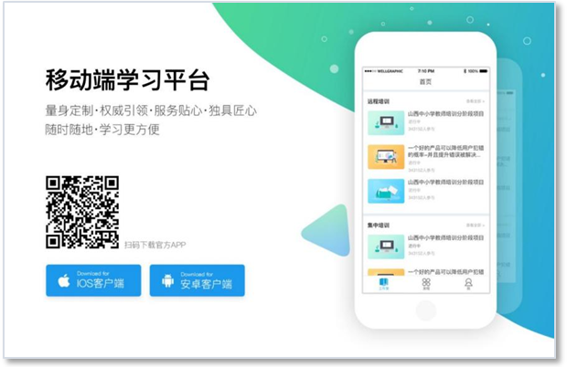

通知二：
奉贤区名教师工作室项目研究阶段汇报展示通知
（第15周）
各基层单位：
奉贤区名教师工作室项目研究阶段汇报展示正在开展中，请各校根据通知要求安排相关教师进行观摩学习。第15周展示活动安排如下：
活动名称 | 名教师工作室项目研究阶段汇报（中学理科组）
展示  工作室 | 1 张海君张益明名教师工作室  2 蔡悦丁欢锋名教师工作室  3 周世平熊安丽名教师工作室  4 王春燕陈正大名教师工作室  5 徐雪峰张莉名教师工作室  6 张忠华张炜名教师工作室  7 周丽敏屠静贇名教师工作室  8 蒋静名教师工作室  9 陆海英魏秀丽名教师工作室
时间 | 2025年5月27日（周二）下午1:00
地点 | 奉贤中学科创楼 科创会堂 Y334
参加人员 | 1.教育局、教育学院相关领导  2.参加展示工作室全体主持人、学员  3.2025年五年期教师研修班相关学科教师（见附表）
备注 | 会议重要，请以上人员安排好工作准时参会。如因特殊情况不能参会，请履行请假手续。  五年期教师请假请与沈连红老师联系。  联系人：王士兴13701695031 潘思琪15801812179  沈连红18616099613
附：2025年五年期中学理科教师名单
序号 | 学校 | 姓名 | 序号 | 学校 | 姓名
1 | 奉贤区育秀中学 | 张旭怡 | 15 | 奉贤中学 | 王云
2 | 奉贤区育秀中学 | 陈逸凡 | 16 | 奉贤中学 | 潘志强
3 | 奉贤区育秀中学 | 许沁 | 17 | 东华大学附属奉贤致远中学 | 蔡梁帆
4 | 奉贤区育秀中学 | 肖沈 | 18 | 奉贤区景秀高级中学 | 孙琳悦
5 | 奉贤区育秀中学 | 瞿晶晶 | 19 | 奉贤区景秀高级中学 | 刘慧萍
6 | 奉贤区待问中学 | 夏一凡 | 20 | 奉贤区奉城高级中学 | 周沁语
7 | 奉贤区待问中学 | 陈雨晴 | 21 | 奉贤区星火学校 | 陈逸君
8 | 奉贤区待问中学 | 姚语琪 | 22 | 奉贤区星火学校 | 王欣悦
9 | 奉贤区待问中学 | 周艺 | 23 | 上师大附属奉贤实验中学 | 周昭悦
10 | 奉贤区待问中学 | 金祎豪 | 24 | 奉贤区奉浦中学 | 万晓文
11 | 奉贤区青溪中学 | 李崇艺 | 25 | 奉贤区汇贤中学 | 邵滕佳
12 | 奉贤中学附属初级中学 | 方雨翔 | 26 | 奉贤区柘林学校 | 顾宇佳
13 | 奉贤中学附属初级中学 | 徐起程 | 27 | 上师大第四附属中学 | 邬彦祺
14 | 奉贤中学附属初级中学 | 胡佳王

通知三：
各幼儿园：
2025年奉贤区五年期幼儿园教师教育教学基础素养“回炉提升”研修班下周考察观摩活动，具体事项如下：
1、出发时间：5月28日早上8:15准时出发,不得迟到
2、集合地点：区教育学院北面（新建路菜场路路口）
联系人：赵蕾15618869693 沈连红18616099613

附名单： 一号车（第一组~第四组）
序号 | 组别 | 学校 | 姓名 | 序号 | 组别 | 学校 | 姓名
1 | 第一组 | 奉贤区海贝幼儿园 | *钱晓琳 | 21 | 第三组 | 奉贤区金阳幼儿园 | *刘柳
2 | 第一组 | 奉贤区青村幼儿园 | 陆宇晨 | 22 | 第三组 | 奉贤区海贝幼儿园 | 王佳莹
3 | 第一组 | 奉贤区青村幼儿园 | 徐婷 | 23 | 第三组 | 奉贤区海贝幼儿园 | 马宇静
4 | 第一组 | 奉贤区秦塘幼儿园 | 张春丽 | 24 | 第三组 | 奉贤区托育服务指导中心 | 吴华婷
5 | 第一组 | 奉贤区肖塘幼儿园 | 严莹 | 25 | 第三组 | 奉贤区小森林幼儿园 | 周美
6 | 第一组 | 奉贤区小蜻蜓幼儿园 | 沈怡静 | 26 | 第三组 | 奉贤区小森林幼儿园 | 丁佳圆
7 | 第一组 | 奉贤区满天星幼儿园 | 俞吉 | 27 | 第三组 | 奉贤区金铃子幼儿园 | 龚紫薇
8 | 第一组 | 奉贤区金阳幼儿园 | 黄懿雯 | 28 | 第三组 | 奉贤区金铃子幼儿园 | 姚奕文
9 | 第一组 | 奉贤区海湾幼儿园 | 曹祎婷 | 29 | 第三组 | 奉贤区花米幼儿园 | 钱蕾伊
10 | 第一组 | 奉贤区海湾幼儿园 | 潘瑛子 | 30 | 第三组 | 奉贤区花米幼儿园 | 吴蓝怡
11 | 第二组 | 奉贤区解放路幼儿园 | *张宁 | 31 | 第四组 | 奉贤区托育服务指导中心 | *刘懿欣
12 | 第二组 | 奉贤区海贝幼儿园 | 奚林峰 | 32 | 第四组 | 奉贤区海贝幼儿园 | 顾秋月
13 | 第二组 | 奉贤区海贝幼儿园 | 胡祎婕 | 33 | 第四组 | 奉贤区海贝幼儿园 | 黄媛清
14 | 第二组 | 奉贤区金阳幼儿园 | 宋佳媛 | 34 | 第四组 | 奉贤区小森林幼儿园 | 陶玥云
15 | 第二组 | 奉贤区金阳幼儿园 | 王诗雪 | 35 | 第四组 | 奉贤区兰博湾幼儿园 | 何悦
16 | 第二组 | 奉贤区海湾幼儿园 | 褚培蕾 | 36 | 第四组 | 奉贤区兰博湾幼儿园 | 王欣诚
17 | 第二组 | 奉贤区海湾幼儿园 | 沈乐元 | 37 | 第四组 | 上音九棵树实验幼儿园 | 倪梦悦
18 | 第二组 | 奉贤区小森林幼儿园 | 汤一鸣 | 38 | 第四组 | 上音九棵树实验幼儿园 | 于乐
19 | 第二组 | 奉贤区小森林幼儿园 | 钱倩芸 | 39 | 第四组 | 奉贤区月亮船幼儿园 | 范悦
20 | 第二组 | 奉贤区月亮船幼儿园 | 蒋盛怡 | 40 | 第四组 | 奉贤区月亮船幼儿园 | 杨心怡

二号车（第五组~第八组）
序号 | 组别 | 学校 | 姓名 | 序号 | 组别 | 学校 | 姓名
41 | 第五组 | 奉贤区兰博湾幼儿园 | *袁婷婷 | 61 | 第七组 | 奉贤区月亮船幼儿园 | *尹嘉慧
42 | 第五组 | 奉贤区海贝幼儿园 | 汤梦媛 | 62 | 第七组 | 奉贤区海贝幼儿园 | 季心雨
43 | 第五组 | 奉贤区兰博湾幼儿园 | 朱晓赟 | 63 | 第七组 | 奉贤区海贝幼儿园 | 金晓雯
44 | 第五组 | 上音九棵树实验幼儿园 | 龚佳敏 | 64 | 第七组 | 奉贤区金铃子幼儿园 | 陈吴萍
45 | 第五组 | 上音九棵树实验幼儿园 | 张艳玲 | 65 | 第七组 | 奉贤区邬桥幼儿园 | 陆丹玲
46 | 第五组 | 上音九棵树实验幼儿园 | 费婧媛 | 66 | 第七组 | 奉贤区金麦穗幼儿园 | 黄思钰
47 | 第五组 | 奉贤区月亮船幼儿园 | 胡怡蝶 | 67 | 第七组 | 奉贤区青苹果幼儿园 | 丁艺
48 | 第五组 | 奉贤区月亮船幼儿园 | 卫晓婧 | 68 | 第七组 | 奉贤区思齐幼儿园 | 石婉洁
49 | 第五组 | 奉贤区金铃子幼儿园 | 钱诗园 | 69 | 第七组 | 奉贤区九华田田幼儿园 | 何思婷
50 | 第五组 | 奉贤区金铃子幼儿园 | 李俊睿 | 70 | 第七组 | 奉贤区九华田田幼儿园 | 赵媛媛
51 | 第六组 | 上音九棵树实验幼儿园 | *高佳 | 71 | 第八组 | 奉贤区花米幼儿园 | *王静怡
52 | 第六组 | 奉贤区海贝幼儿园 | 朱雯意 | 72 | 第八组 | 奉贤区西渡幼儿园 | 邬诗雨
53 | 第六组 | 奉贤区海贝幼儿园 | 姚静仪 | 73 | 第八组 | 奉贤区西渡幼儿园 | 褚梦帆
54 | 第六组 | 奉贤区兰博湾幼儿园 | 陆佳敏 | 74 | 第八组 | 上音九棵实验幼儿园 | 陆艺文
55 | 第六组 | 奉贤区兰博湾幼儿园 | 蔡苏诺 | 75 | 第八组 | 奉贤区花米幼儿园 | 夏韵诗
56 | 第六组 | 奉贤区柘林幼儿园 | 戚语祺 | 76 | 第八组 | 奉贤区花米幼儿园 | 陆诗怡
57 | 第六组 | 奉中附幼·金海联合幼 | 裘歆妍 | 77 | 第八组 | 奉贤区思齐幼儿园 | 吴旭蕊
58 | 第六组 | 奉贤区青青草幼儿园 | 张心怡 | 78 | 第八组 | 奉贤区思齐幼儿园 | 周悦杨
59 | 第六组 | 奉贤区花米幼儿园 | 金洁 | 79 | 第八组 | 奉贤区思齐幼儿园 | 李乐怡
60 | 第六组 | 奉贤区花米幼儿园 | 屠雨婷

通知四：
关于开展奉贤区优秀见习教师教育教学能力考核评比的通知
各基层单位：沈艳萍
为全面检验见习教师规范化培训成效，按照工作安排，现将开展区优秀见习教师教育教学能力考核评比活动，相关事项通知如下：
一、参加对象
经基地校、聘用校和区级培训考核初步评定为优秀的见习教师，具体名单见附件一。
二、工作安排
1.教学能力考核：参加考核评比的见习教师根据第14、15周教学进度，录制完成一堂完整的本学期随堂课，录制完成后上传至“智慧教育云课堂”平台，上传时间从5月22日00:00开始，至5月28日24：00截止。按照《奉贤区优秀见习教师教育教学能力考核评比分组信息》（附件二），在区云课堂平台上按相应组别上传课堂实录及教案，并在区级云课堂评选中心相应模块进行线上报名，视频大小不要超过1.5G。课堂实录的拍摄要求见附件三，教学视频上传说明见附件四。视频上传完成后，请注意回放检查一下，确保视频能够播放。
2.基本功评比：对课堂教学实录进行评定排序，前50%的教师进入笔试面试环节，具体安排将会后续通知。
请各基层单位注意各项考核的时间，及时通知见习教师参加。课堂教学实录的上传务必按照分组信息进行线上报名，否则不予评审。

附件一 奉贤区优秀见习教师教育教学能力考核评比名单
高中学段
序号 | 学校 | 姓名 | 学科 | 序号 | 学校 | 姓名 | 学科
1 | 奉贤中学 | 张奕盈 | 高中语文 | 5 | 上师大四附中 | 滕越 | 高中数学
2 | 奉贤中学 | 胡婧 | 高中数学 | 6 | 东华大学附属奉贤致远中学 | 缪佳文 | 高中化学
3 | 奉贤中学 | 陈邦彦 | 高中化学 | 7 | 曙光中学 | 康思琪 | 高中英语
4 | 景秀高级中学 | 顾乐伊 | 高中历史 | 8 | 奉城高级中学 | 李湘儿 | 高中地理

初中学段
序号 | 学校 | 姓名 | 学科 | 序号 | 学校 | 姓名 | 学科
1 | 崇实中学 | 李瑶 | 初中英语 | 16 | 上师大附属奉贤实验中学 | 邹欣韵 | 初中数学
2 | 实验中学 | 蔡奕程 | 初中道法 | 17 | 上外附属奉贤实验中学 | 范陈昕 | 初中语文
3 | 奉浦中学 | 王渝元 | 初中物理 | 18 | 尚同中学 | 丁佟玲 | 初中化学
4 | 奉贤中学附属初级中学 | 俞璐涵 | 初中历史 | 19 | 尚同中学 | 屠秋楠 | 初中英语
5 | 奉贤中学附属初级中学 | 郑方瑗 | 初中语文 | 20 | 待问中学 | 杨子巍 | 初中语文
6 | 弘文学校 | 王俞果 | 初中英语 | 21 | 泰日学校 | 沈菲扬 | 初中地理
7 | 弘文学校 | 赵佳佳 | 初中语文 | 22 | 五四学校 | 陈艳 | 初中语文
8 | 华亭学校 | 蔡兰萍 | 初中数学 | 23 | 星火学校 | 赵书鑫 | 初中语文
9 | 汇贤中学 | 邬诗敏 | 初中语文 | 24 | 阳光外国语学校 | 缪思贤 | 初中数学
10 | 临港世外 | 刘晓元 | 初中道法 | 25 | 育秀中学 | 李诗琦 | 初中生命科学
11 | 临港世外 | 陈存义 | 初中物理 | 26 | 育秀中学 | 薛诺言 | 初中音乐
12 | 南桥中学 | 董仡煊 | 初中历史 | 27 | 育秀中学 | 蒋婷婷 | 初中语文
13 | 齐贤学校 | 沈艳萍 | 初中语文 | 28 | 肇文学校 | 包莉莉 | 初中心理
14 | 青溪中学 | 周王月 | 初中体育 | 29 | 柘林学校 | 宋佳俊 | 初中生命科学
15 | 上大附属奉贤实验学校 | 王尧 | 初中英语 | 30 | 庄行学校 | 金艺滢 | 初中语文

小学学段
序号 | 学校 | 姓名 | 学科 | 序号 | 学校 | 姓名 | 学科
1 | 奉城第二小学 | 陈芊羽 | 小学语文 | 26 | 南桥小学 | 何佳怡 | 小学英语
2 | 奉城第一小学 | 宋晨悦 | 小学美术 | 27 | 平安学校 | 曹轶伦 | 小学英语
3 | 奉教院附小 | 顾甜甜 | 小学语文 | 28 | 上大附属奉贤实验学校 | 杜骁楠 | 小学语文
4 | 奉教院附小 | 王霄婷 | 小学语文 | 29 | 上大附属奉贤实验学校 | 何伊娜 | 小学语文
5 | 奉教院附小 | 董婷婷 | 小学英语 | 30 | 上大附属奉贤实验学校 | 吴贝怡 | 小学英语
6 | 奉教院附小 | 袁怡飞 | 小学数学 | 31 | 上大附属奉贤实验学校 | 李飞龙 | 小学数学
7 | 奉教院附小 | 王宇安 | 小学信息 | 32 | 上师大附属奉贤实验小学 | 唐莉莉 | 小学英语
8 | 奉浦小学 | 张颜周 | 小学体育 | 33 | 上外附属奉贤实验小学 | 姚思劼 | 小学英语
9 | 奉浦小学 | 赵淑娴 | 小学音乐 | 34 | 上外附属奉贤实验小学 | 张昕玥 | 小学美术
10 | 奉贤中学附属小学 | 董倩 | 小学数学 | 35 | 实验小学 | 张思妍 | 小学语文
11 | 奉贤中学附属小学 | 陆佳颖 | 小学体育 | 36 | 实验小学 | 方婧元 | 小学语文
12 | 古华小学 | 袁丁 | 小学语文 | 37 | 实验小学 | 万灏宇 | 小学数学
13 | 古华小学 | 朱玲琍 | 小学语文 | 38 | 思言小学 | 汪琦赟 | 小学信息
14 | 恒贤小学 | 倪晓芳 | 小学英语 | 39 | 四团小学 | 王子彦 | 小学体育
15 | 华亭学校 | 朱玢妤 | 小学语文 | 40 | 泰日学校 | 华夏夏 | 小学音乐
16 | 江海第一小学 | 黄悦琳 | 小学数学 | 41 | 邬桥学校 | 韩可馨 | 小学语文
17 | 解放路小学 | 李佳怡 | 小学语文 | 42 | 五四学校 | 宋思怡 | 小学数学
18 | 解放路小学 | 张译文 | 小学英语 | 43 | 西渡小学 | 李馨霞 | 小学语文
19 | 金海小学 | 姚仕煜 | 小学语文 | 44 | 西渡学校 | 马慧卿 | 小学数学
20 | 金海小学 | 方静萱 | 小学数学 | 45 | 肖塘小学 | 张维佳 | 小学语文
21 | 金海小学 | 唐婧妮 | 小学数学 | 46 | 星火学校 | 蔡懿文 | 小学语文
22 | 金海小学 | 俞菓 | 小学音乐 | 47 | 星火学校 | 张舒婷 | 小学语文
23 | 金汇小学 | 谢郅怡 | 小学语文 | 48 | 阳光外国语学校 | 顾斯婷 | 小学语文
24 | 临港世外 | 孙晓玲 | 小学数学 | 49 | 育秀小学 | 陈夕媛 | 小学语文
25 | 明德外国语小学 | 路佳娴 | 小学语文

学前教育
序号 | 学校 | 姓名 | 序号 | 学校 | 姓名
1 | 金池塘幼儿园 | 邹静岚 | 13 | 金阳幼儿园 | 陆心玙
2 | 金豆豆幼儿园 | 陆佳莉 | 14 | 思言幼儿园 | 邵佳婧
3 | 蓝湾幼儿园 | 马玲玲 | 15 | 思言幼儿园 | 徐湘婷
4 | 青萌幼儿园 | 金沈乐妍 | 16 | 思言幼儿园 | 张谢艺
5 | 青萌幼儿园 | 陆罗萍 | 17 | 思言幼儿园 | 张子豪
6 | 青萌幼儿园 | 钱雨雯 | 18 | 南音幼儿园 | 李雯
7 | 青萌幼儿园 | 俞佳雯 | 19 | 南音幼儿园 | 汤婧妍
8 | 星辰幼儿园 | 徐思颖 | 20 | 兰博湾幼儿园 | 王孜
9 | 海湾幼儿园 | 莫琬庭 | 21 | 青青草幼儿园 | 严涵
10 | 美乐谷幼儿园 | 华怡 | 22 | 金棕榈幼儿园 | 翁佳叶
11 | 奉贤中学附属幼儿园 | 全欣儿 | 23 | 满天星幼儿园 | 蔡可嘉
12 | 奉贤中学附属幼儿园 | 孙诗音

附件二 奉贤区优秀见习教师教育教学能力考核评比分组信息
序号 | 分组 | 学科学段
1 | 高中文科 | 高中语文
1 | 高中文科 | 高中英语
1 | 高中文科 | 高中历史
2 | 高中理科 | 高中数学
2 | 高中理科 | 高中化学
2 | 高中理科 | 高中地理
3 | 初中英语 | 初中英语
4 | 初中语文 | 初中语文
5 | 初中理科 | 初中数学
5 | 初中理科 | 初中物理
5 | 初中理科 | 初中化学
5 | 初中理科 | 初中生命科学
5 | 初中理科 | 初中地理
6 | 初中综合 | 初中政治
6 | 初中综合 | 初中历史
6 | 初中综合 | 初中心理
7 | 小学语文 | 小学语文
8 | 小学英语 | 小学英语
9 | 小学理科 | 小学数学
9 | 小学理科 | 小学信息
10 | 音乐美术 | 初中音乐
10 | 音乐美术 | 小学美术
10 | 音乐美术 | 小学音乐
11 | 体育 | 初中体育
11 | 体育 | 小学体育
12 | 学前教育 | 学前教育

附件三 课堂实录的拍摄要求
一、课例前期拍摄要求
1.授课时间：随堂课。
2.授课场景：选用演播或录播教室场景。若选用真实教室时注意光线（日光或灯光）的统一和音频的混响，防止附近噪音和日光灯交流声响的干扰。尽量均匀用光。教学设备如实物投影仪、大屏幕等摆放位置要有利于拍摄。
3.单机位拍摄要照顾好板书、教师、媒体的选景位置。多机位拍摄（两台或以上专业摄像机），以便后期编辑时随时调用。
4.录音：有条件的学校,教师必须使用无线话筒，如没有,请选用隔音效果较好的教室进行拍摄。
5.课件拍摄：将电脑信号分频后，通过信号线直接送进切换台，供导演切换。也可以通过录屏软件直接录制，后期作为视频信号与摄像机信号进行切换。
6.使用移动录播、云录播等直接录播系统录制的课堂教学录像必须经过必要的后期剪辑处理。
二、课例后期制作要求
1.录像课例结构：录像课例分课题、教师简介（可选）、教学目标、教学实录和片尾五大部分。课题包含：教材版本、年级、执教课题、学校、授课教师，时间为10秒以内。教学目标：定位合理，描述清晰、恰当，合理体现三维目标。课题、教师简介（可选）、教学目标三屏时间控制在60秒以内，可用音乐铺垫。
2.课堂教学视频片段视频格式：
画面宽高比16:9、视频H.264编码、分辨率720P、帧率25帧/秒、视频码率1.5 Mbit/s、画面宽高比16:9；音频AAC编码、码率128kbps、采样频率48kHz，音频幅度控制在-10dbfs左右、不得低于-20dbfs，双声道、左右声道相同；文件大小不超过1.5G。

附件四 奉贤智慧云课堂传课说明

登录
- 浏览器（请使用谷歌、360极速模式）输入 http://yun.shfxjy.cn，进入到奉贤教育云，老师的账号是：师训号，首次登录默认密码是：fxedu123
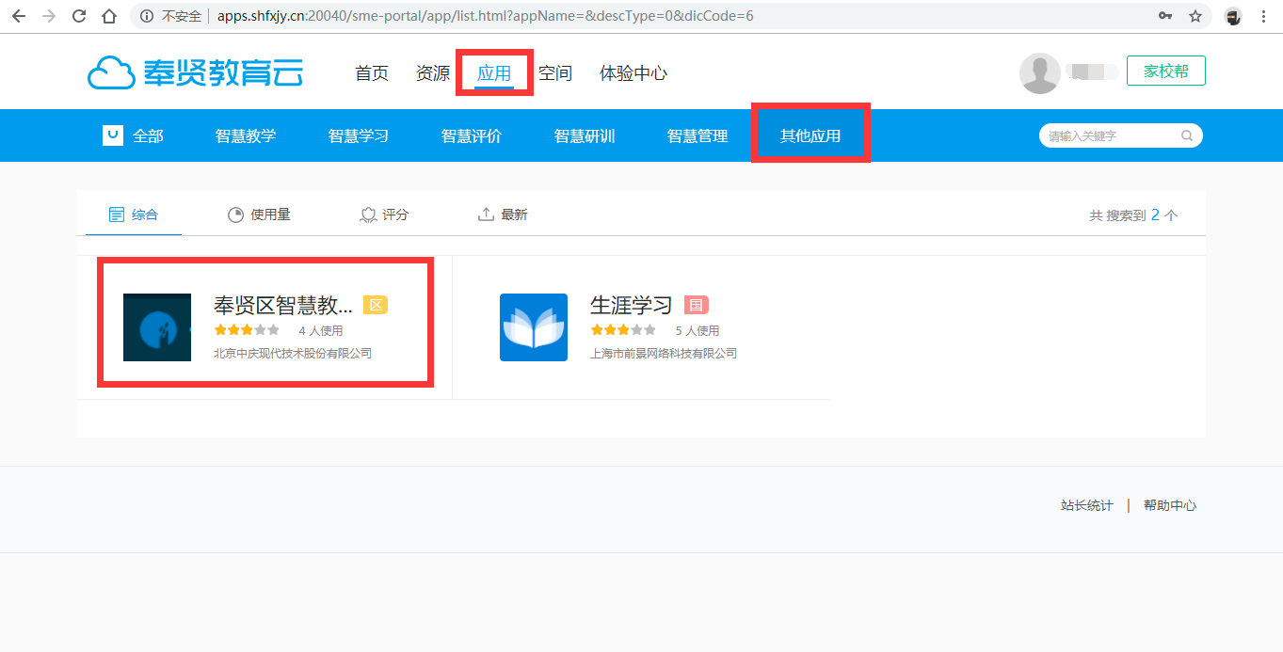
依次点击 应用-其他应用，选择奉贤区智慧教育云课堂。
- 点击 进入应用，
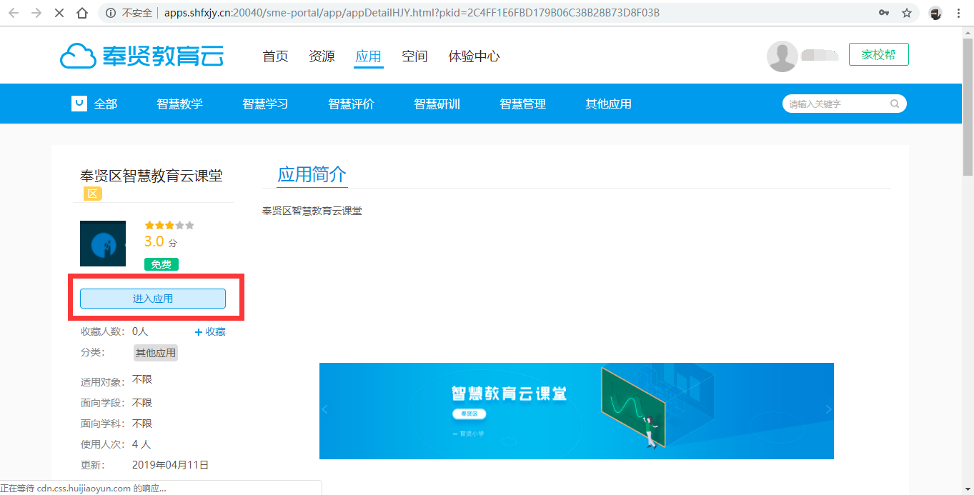
会跳转到 智慧教育云课堂 平台。如下：

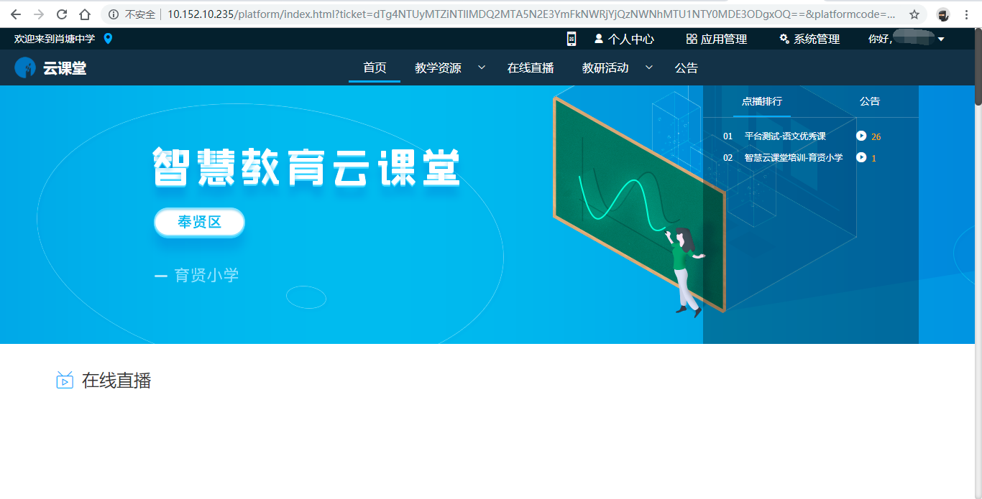

视频上传
- 点击 个人中心，
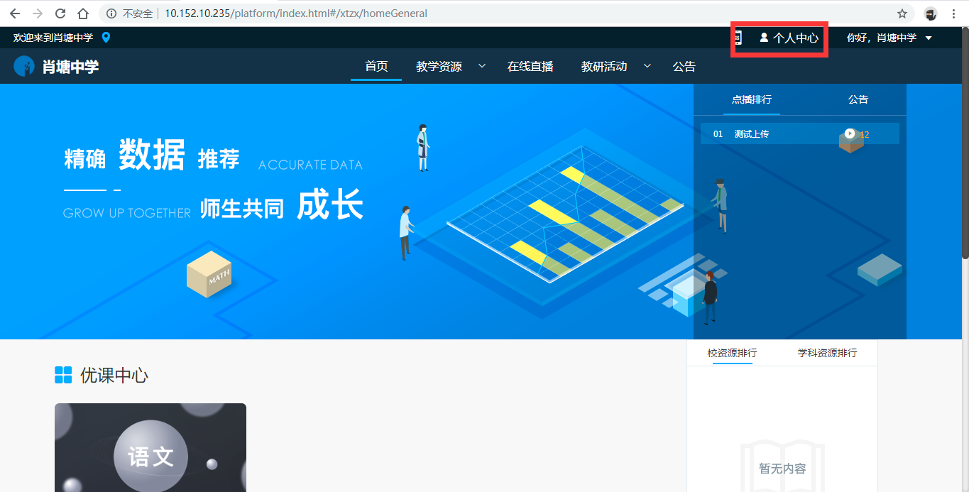
跳转到，个人中心----我的资源---新增
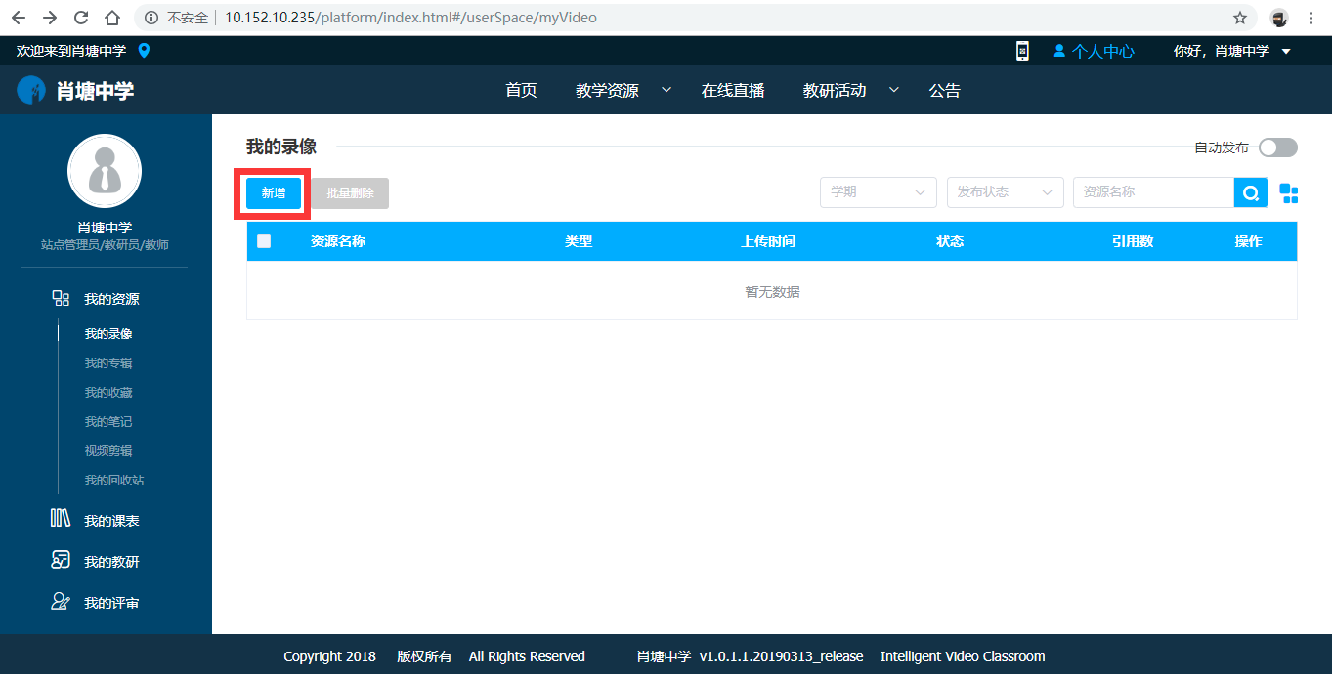
- 进入新增详情页，按照要求填写相关内容，在课堂实录中上传视频文件，在附件中上传教学设计。
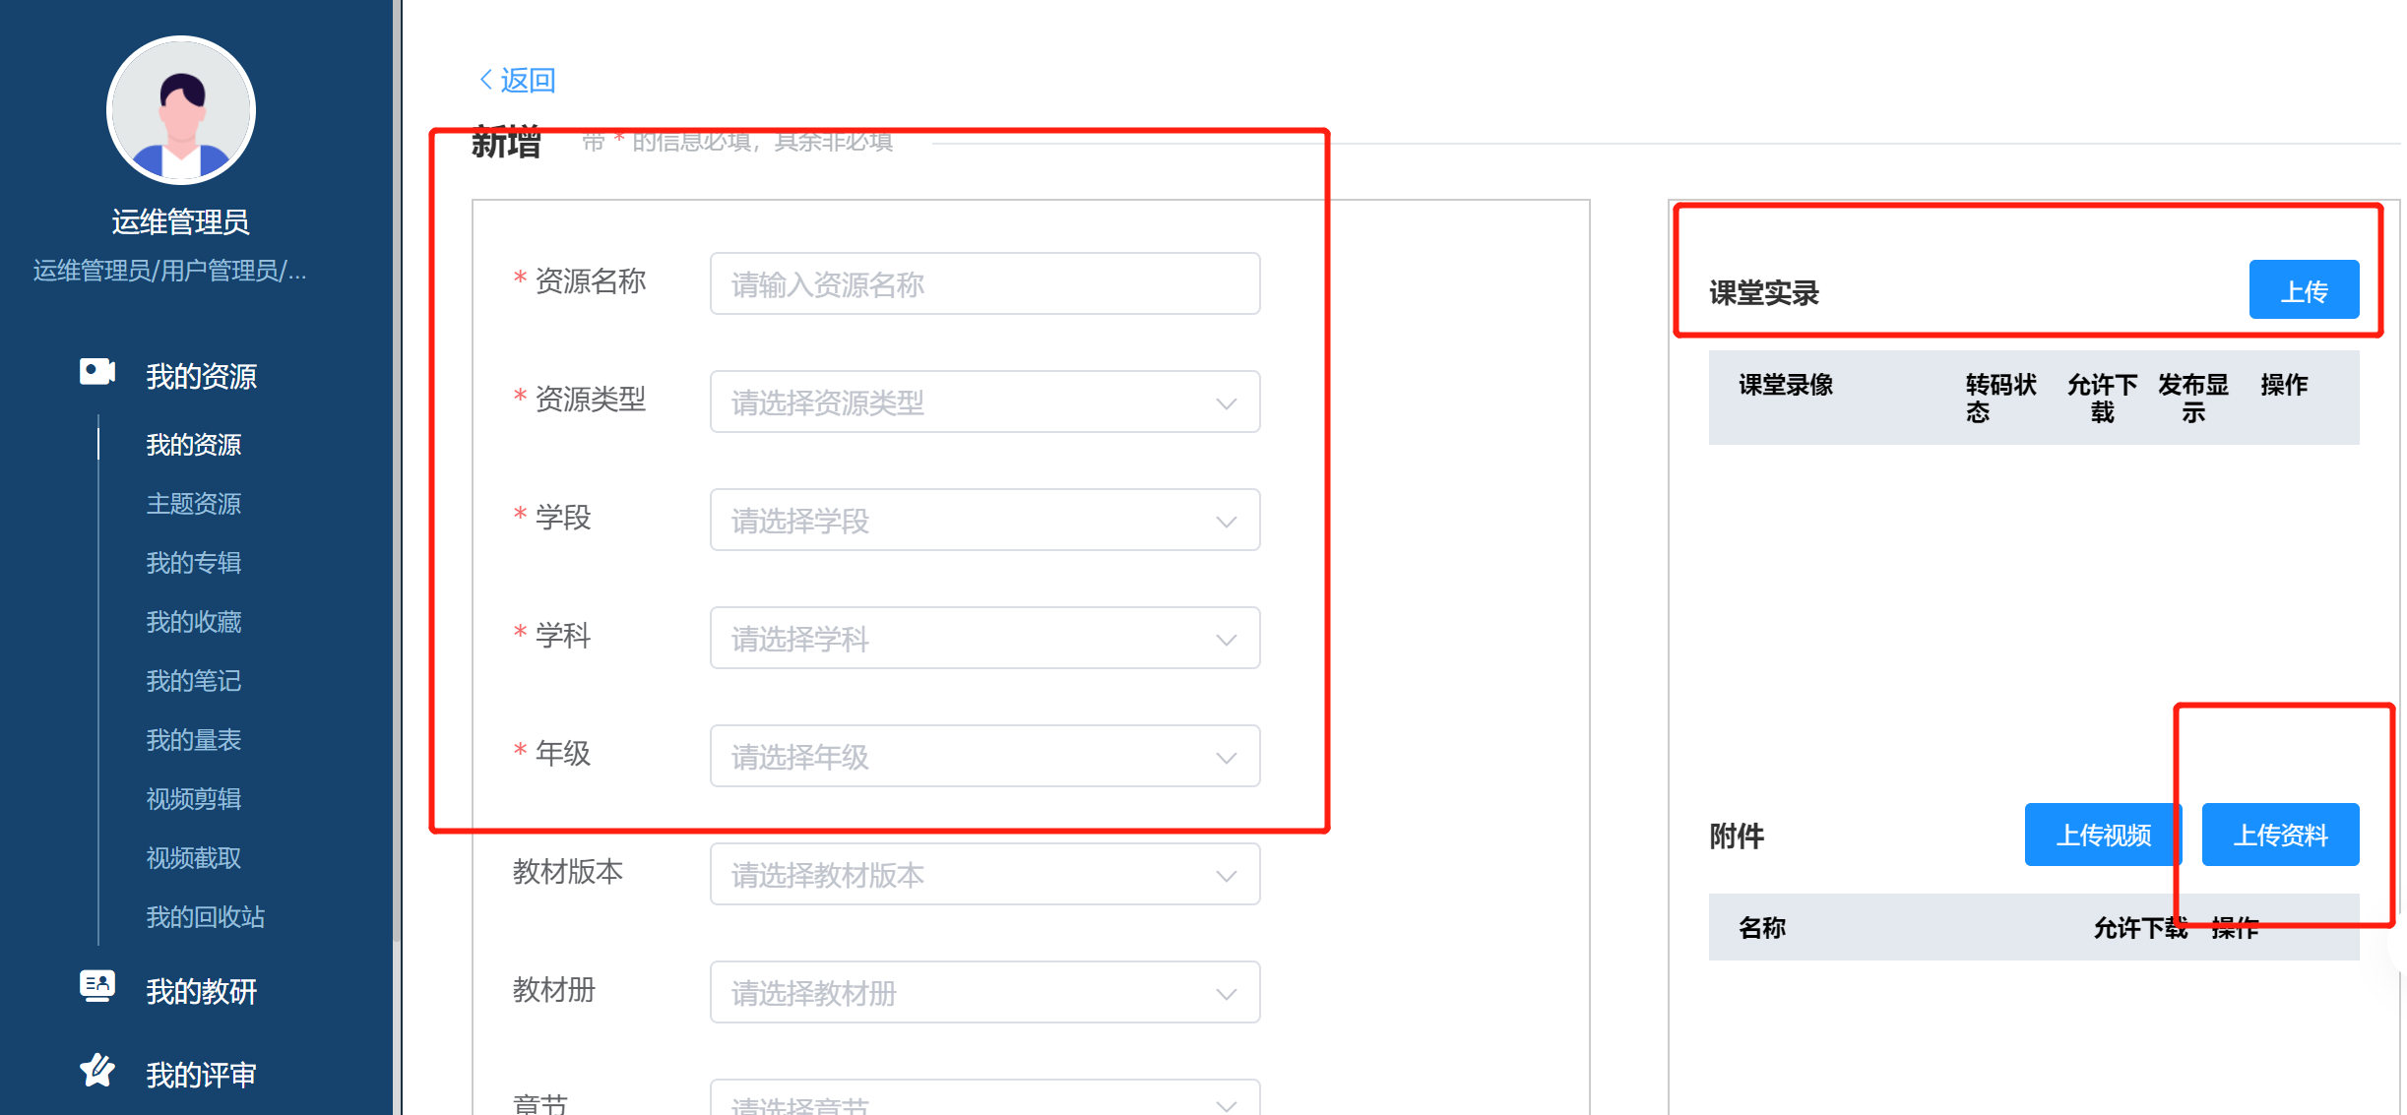
- 会出现上传页面，点击 选择文件，选择要上传的视频文件，点击开始上传（格式要求MP4文件，视频编码H264，大小不超过1.5G）。
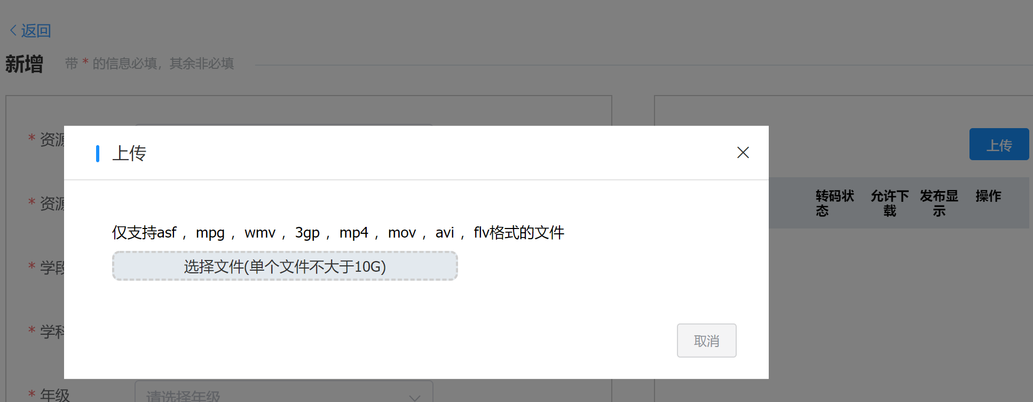
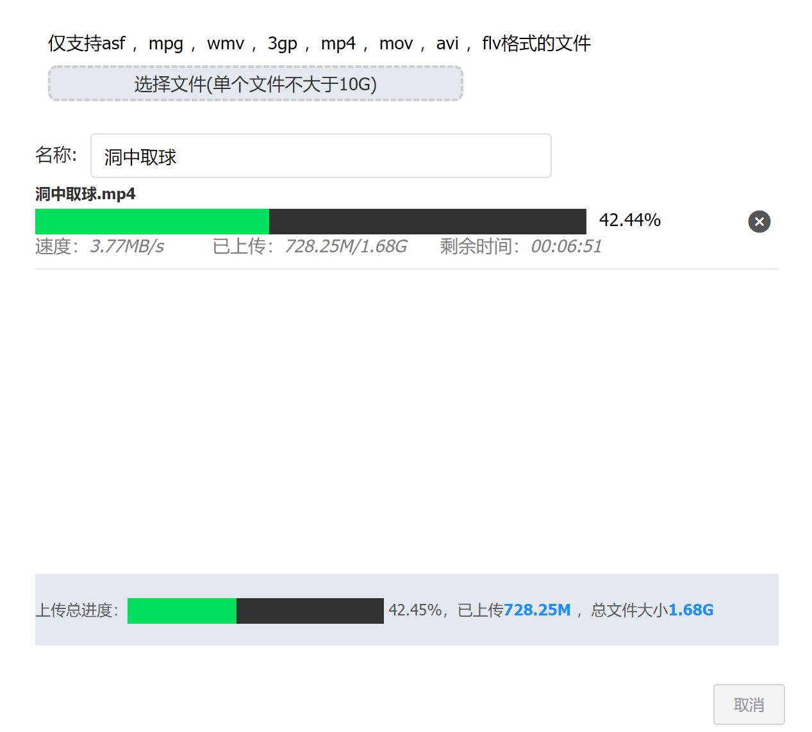
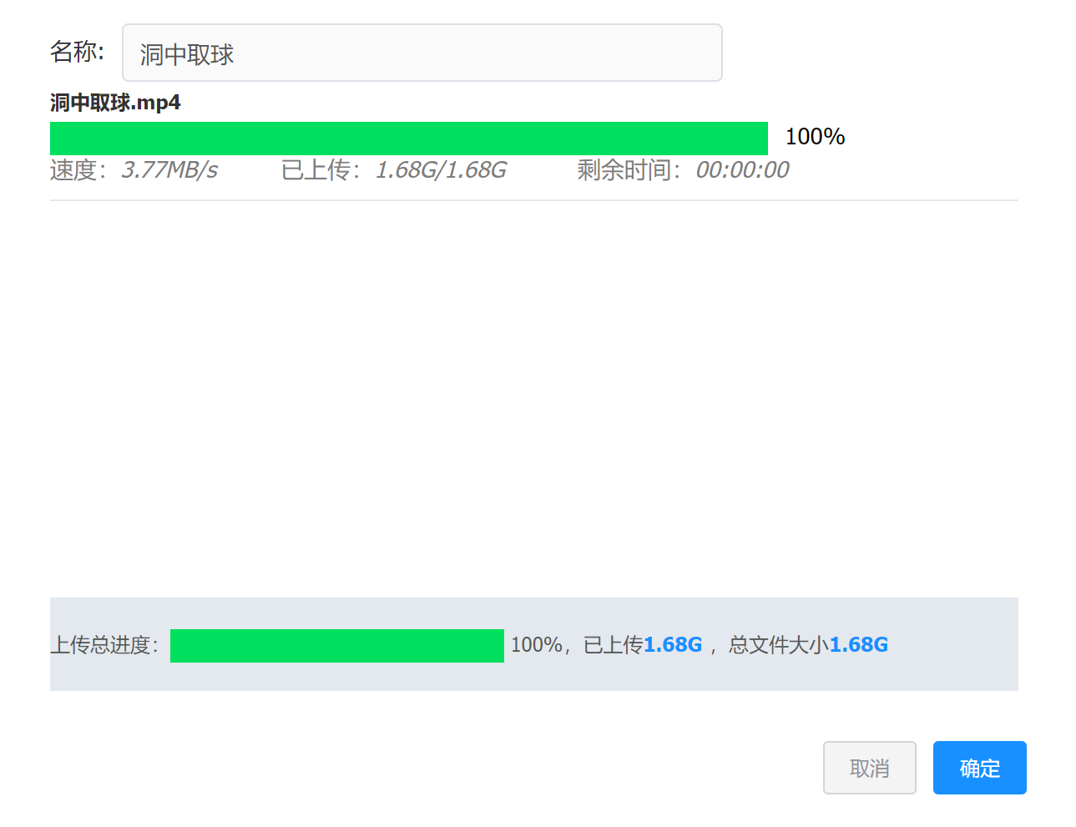
- 上传完成后，点击确定按钮。返回到新增详情页，点击保存，可以完成此次视频上传。

优课评选报名
- 首页—左上角门户切换到教育局，名师课堂---优课评选模块中可以看到正在进行中的活动，按照通知里找到自己作品对应的小组。
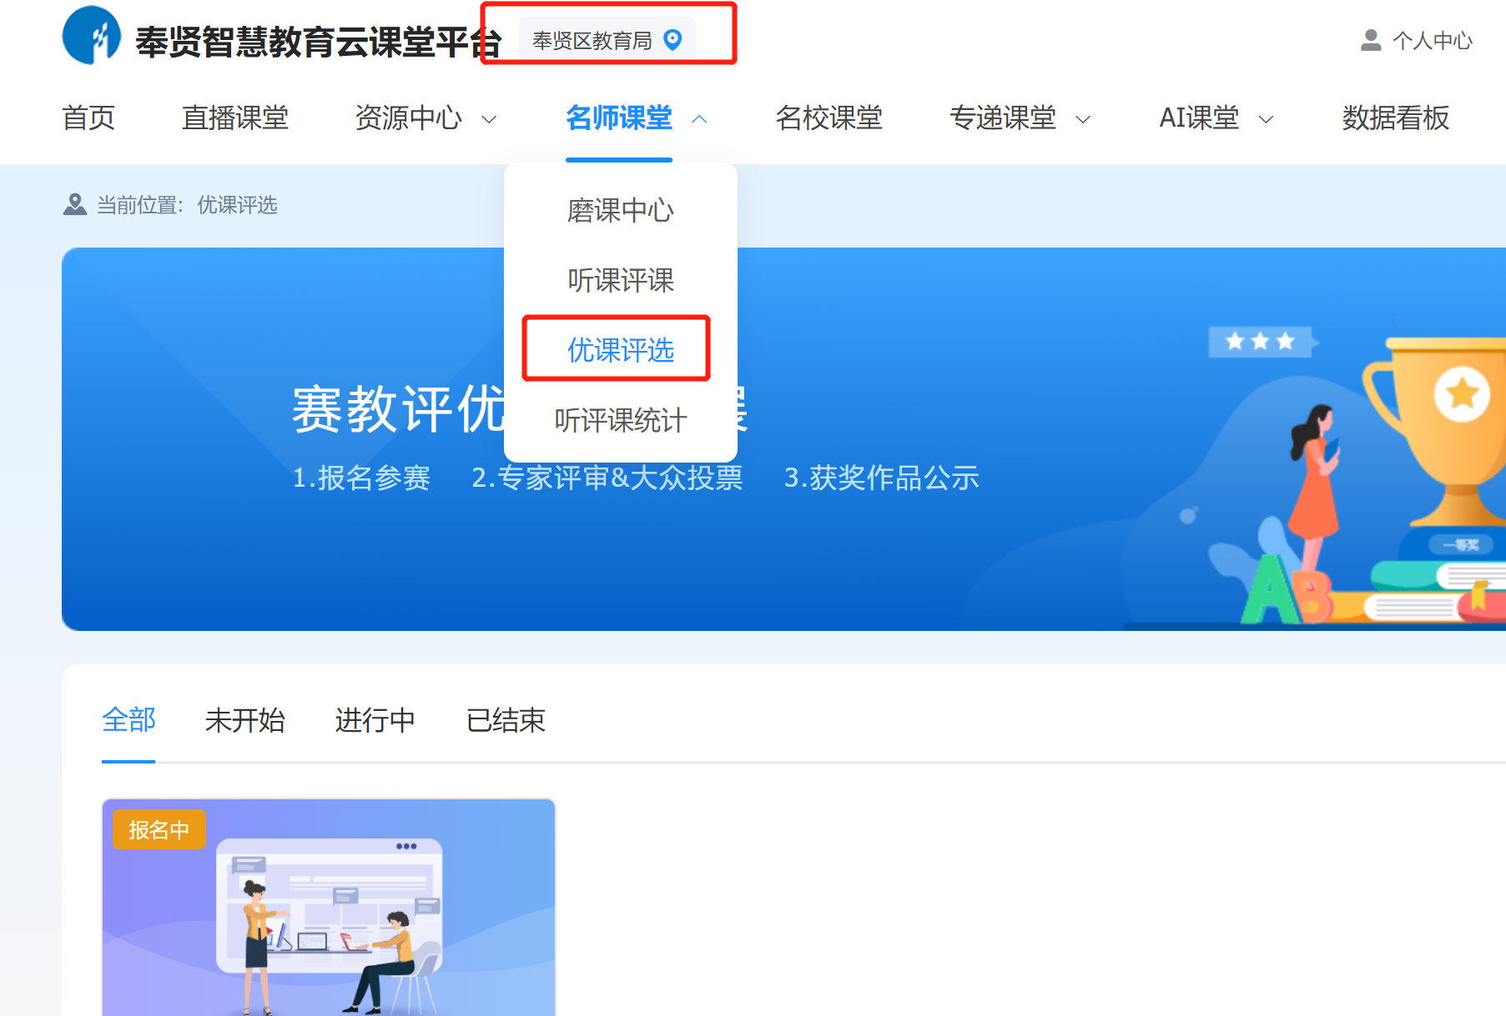
- 进入活动专栏后点我要报名，录播参赛---选择录像，在报名时间段内完成作品参赛报名。
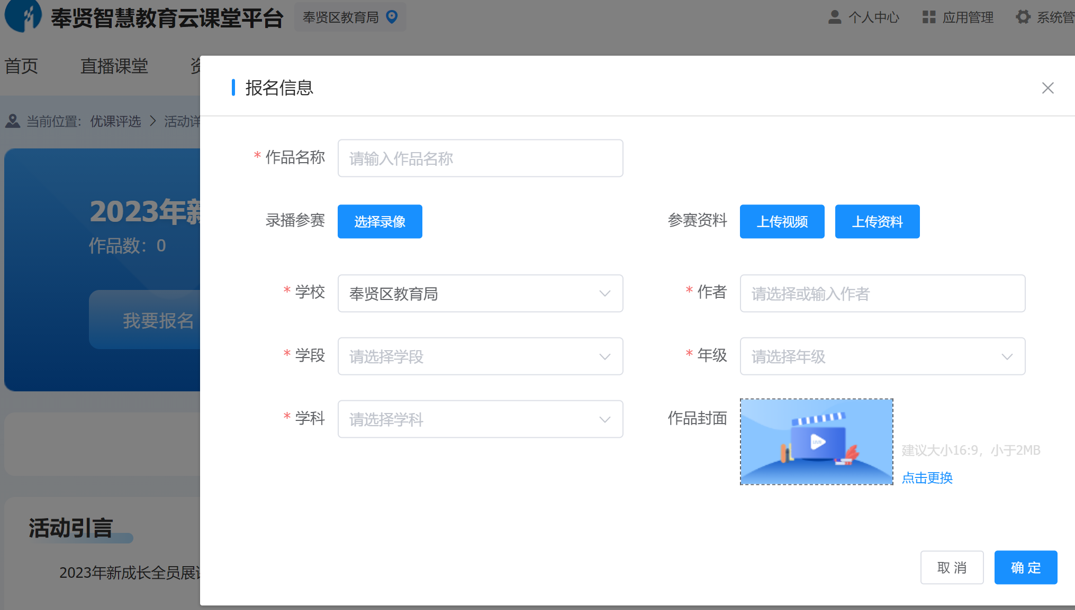

常见问题
- 云课堂页面打不开或者教育云账号无法跳转登录？
答：浏览器只能使用谷歌或者360极速模式。

- 上传视频打不开？
答：视频格式要求MP4格式，视频编码H264，大小不超过1.5G，其余格式均不支持。

- 上传后的视频播放有声音没图像或有图像没声音？
答：确认文件是否经过转码处理，上传后在个人中心—我的录像库里先播放确认是否正常。

- 报名阶段多次报名同个文件或者文件需要修改？
答：报名后文件无法修改，请联系云课堂管理员进行处理。

教育培训管理中心
2025年5月21日

第15周教育发展研究中心通知
★温馨提示：
1.因学院车位有限，暂无法对外提供停车车位，来院参加研修活动的老师，务请绿色出行。请学校领导对参加培训的老师及时通知到位。感谢配合支持！
2.学院是上海市无烟单位，请勿在校园内吸烟。
3.饮水请自带茶杯，喝饮料的老师扔水瓶时请注意干湿垃圾分类，没有喝完的水瓶请带走。

通知一：
主题班会教研通知
活动主题：基于逆向设计的主题班会教研
活动时间：2025年5月29日（周四）12:55—16:00张萌、范晖
活动地点：
华二临港奉贤分校正旭南路985号（东门）
活动内容：
1.听课
12:55—13:35 蓝湾五四学校 胡珊珊 《逆境成长 做自己的英雄》
13：50—14：30 蓝湾五四学校 于淼 《别让我们的圈子“emo”了》
2.集中交流研讨 14:30--16:00
参加对象：
- 星火学校 赵书鑫 2.奉贤中学附属南桥中学 吴斌
- 尚同中学 任乐祺 4.齐贤学校 张萌 5.星火学校 胡青青 6.齐贤学校 范晖 7.弘文学校 方莲 8.崇实中学 陆晓航 9.宋华李薇名师工作室全体成员
提醒：请从学校东门入校，注意出行安全，自驾教师请将车停在学校东门路边。
联系人：宋华 13524740623
奉贤区教育学院教育发展研究中心
2025年5月21日
通知二：
“实证性研究方法支撑下的课题研究”第三次培训通知
培训时间: 5月28日（周三）下午1:30
培训主题: 问卷设计调查与统计分析
培训地点: 新家教中心二楼会议室
参加对象: “实证性研究方法支撑下的课题研究”培训班学员（名单见附件）
备注：请学校通知相关学员，安排好工作，提早10分钟到场签到，绿色出行，认真参加学习培训活动。
奉贤区教育学院教育发展研究中心
2025年5月19日

附件： “实证性研究方法支撑下的课题研究”科研培训班学员名单

序号 | 单位 | 姓名 | 序号 | 单位 | 姓名
1 | 汇贤中学 | 张中帅 | 17 | 洪庙中学 | 顾隽宜
2 | 汇贤中学 | 夏蔡喆 | 18 | 肖塘中学 | 郭晶
3 | 待问中学 | 宋逸晖 | 19 | 肖塘中学 | 蒋嘉蓓
4 | 待问中学 | 钟馨怡 | 20 | 肖塘中学 | 张紫嫣
5 | 上外附属奉贤实验中学 | 张弛 | 21 | 崇实中学 | 何姚文
6 | 上外附属奉贤实验中学 | 汪瑜虹 | 22 | 实验中学 | 安琪
7 | 上外附属奉贤实验中学 | 施婷 | 23 | 青溪中学 | 周王月
8 | 奉浦中学 | 姚夏莉 | 24 | 青溪中学 | 李崇艺
9 | 上海师范大学附属奉贤实验中学 | 陈晓敏 | 25 | 奉中附初 | 沈禛弘
10 | 尚同中学 | 沈士东 | 26 | 奉中附初 | 吴云健
11 | 尚同中学 | 沈秦 | 27 | 奉贤中学附属南桥中学 | 冯珺悦
12 | 尚同中学 | 陈楠 | 28 | 奉中附初 | 朱珊珊
13 | 育秀中学 | 戴美琳 | 29 | 上海大学附属奉贤实验学校 | 王莲莲
14 | 育秀中学 | 朱歆旖 | 30 | 四团中学 | 张轲
15 | 育秀中学 | 陶梦 | 31 | 四团中学 | 于峰
16 | 洪庙中学 | 林欢 | 32 | 区教育学院 | 张春辉

通知三：
心理通知
时间：5月29日（周四） 下午13：30-16:00邢桂娥
地点：奉贤区育秀中学（古华路261号）3号楼四楼录播教室
内容：初中学段心理教研活动
13:40-14:25 听课《YU见焦虑》执教：育秀中学 杨阳
14:35-16:00 说课、集中研讨
参加对象：区初中心理专职教师
提醒：学校不便停车，请大家绿色出行。
联系人：龚雨佳（18221878132）

奉贤区教育学院教育发展研究中心
奉贤区未成年人心理健康辅导中心
2025年5月20日

第15周奉贤区卓越教师培养工程名校长工作室活动通知
说明:时间、地点、内容空缺，说明该工作室本周无活动。
★温馨提示：
1. 因学院车位有限， 暂无法对外提供停车车位，来院参加研修活动的老师，务请绿色出行。请学校领导对参加培训的老师及时通知到位。
感谢配合支持！
2.学院是上海市无烟单位，请勿在校园内吸烟。
3.饮水请自带茶杯，喝饮料的老师扔水瓶时请注意干湿垃圾分类， 没有喝完的水瓶请带走。

工作室  序号 | 项 目 | 内 容
4 | 名称 | 杨莲花王英名校长工作室
4 | 时间 | 2025.5.28下午1:30沈婷洁
4 | 地点 | 星火学校
4 | 内容 | 1.校园走访2.项目实践交流
4 | 对象 | 1 杜德生 华亭学校 7 陆 怡 泰日学校  2 吴 珏 汇贤中学 8 沈婷洁 齐贤学校  3 夏旭亮 南桥中学 9 沈琳莹 上大附校  4 王 洁 南桥中学 10 张 炜 钱桥学校  5 陈 虹 洪庙中学 11 张 斌 西渡学校  6 张 鹏 肖塘中学
4 | 备注

第15周奉贤区卓越教师培养工程名教师工作室活动通知
说明:时间、地点、内容空缺，说明该工作室本周无活动。
★温馨提示：
1. 因学院车位有限， 暂无法对外提供停车车位，来院参加研修活动的老师，务请绿色出行。请学校领导对参加培训的老师及时通知到位。
感谢配合支持！
2.学院是上海市无烟单位，请勿在校园内吸烟。
3.饮水请自带茶杯，喝饮料的老师扔水瓶时请注意干湿垃圾分类， 没有喝完的水瓶请带走。

工作室  序号 | 项 目 | 内 容
3 | 名称 | 孙赤婴张晓莉名教师工作室
3 | 时间 | 2025年5月28日13:30（请提前10分钟到会议室）
3 | 地点 | 东华大学附属致远高级中学（金雄路211号）  睿远楼613会议室
3 | 内容 | 专题讲座：《单元教学的整体性与结构化》  主讲人：郑桂华
3 | 对象 | 1 钱星燕 青溪中学 11 吴筱莹 钱桥学校  2 杨翘羽 景秀高中 12 朱思雨 古华中学  3 唐靖轶 庄行学校 13 黄莉莉 上大附校  4 王欣依 东华致远 14 鲁佳佳 东华致远  5 陈晓敏 师大附中 15 李 娟 上外附中  6 邬梦珺 育秀中学 16 王依雯 奉浦中学  7 朱佳妮 育秀中学 17 徐静怡 上外附中  8 许哲一 邬桥学校 18 季睿婕 阳光学校  9 孙晓燕 四团中学 19 余文皓 肖塘中学  10 陆春歆 肇文学校 20 方雨爽 实验中学
3 | 备注
4 | 名称 | 宋姬陶烨名教师工作室
4 | 时间 | 2025年5月28日13:30（请提前10分钟到会议室）
4 | 地点 | 东华大学附属致远高级中学（金雄路211号）  睿远楼613会议室
4 | 内容 | 专题讲座：《单元教学的整体性与结构化》  主讲人：郑桂华
4 | 对象 | 1 谢怡沁 上外附中 10 张思宇 上外附中  2 韩燕丽 汇贤中学 11 潘瑛紫 奉城二中  3 陈美娜 待问中学 12 任乐祺 尚同中学  4 王云霄 奉中附初 13 杨蓓蕾 奉中附初  5 姚伟诚 育秀中学 14 王冉冉 华亭学校  6 詹佳楠 育秀中学 15 张佳雯 平安学校  7 李 莹 师大附中 16 李思佳 柘林学校  8 严玲芳 尚同中学 17 余晓青 崇实中学  9 刘 杰 平安学校 18 戴 洁 奉浦中学
4 | 备注
7 | 名称 | 张海君张益明名教师工作室
7 | 时间 | 2025年5月27日下午12.：45
7 | 地点 | 奉贤中学y楼334
7 | 内容 | 中学理科组中期展示
7 | 对象 | 1 朱元元 奉贤中学 11 刘潇琳 奉贤中学  2 周 青 曙光中学 12 刘慧萍 景秀高中  3 周沁语 奉城高中 13 张扬帆 奉城高中  4 王红勤 东华致远 14 郁佳琦 奉贤中学  5 王雅琴 师大四附中 15 杨晓波 奉城高中  6 张 超 景秀高中 16 岑丽媛 世外学校  7 黄歆晨 师大四附中 17 苏义斌 华二奉贤  8 李海凤 师大四附中 18 沈 瑜 东华致远  9 平 凡 东华致远 19 李泽凯 奉贤中学  10 王妍雯 奉贤中学 20 王祺韫 东华致远
7 | 备注
8 | 名称 | 蔡悦丁欢锋名教师工作室
8 | 时间 | 2025年5月27日下午12:45
8 | 地点 | 奉贤中学Y334
8 | 内容 | 中学理科组中期展示
8 | 对象 | 1 肖宇杰 奉贤中学 8 王 玥 曙光中学  2 陈舒韵 奉贤中学 9 高敏宜 曙光中学  3 张雨晴 奉贤中学 10 王艳雯 曙光中学  4 胡 婧 奉贤中学 11 盛陈佳 曙光中学  5 侯家源 奉贤中学 12 潘 通 曙光中学  6 朱悦音 华二奉贤 13 张轶凡 奉城高中  7 陈玉卿 曙光中学 14 李宇芳 景秀高中
8 | 备注
9 | 名称 | 张忠华张炜名教师工作室
9 | 时间 | 2025年5月27日（星期二）下午12：50
9 | 地点 | 奉贤中学科创楼Y334
9 | 内容 | 中学理科组中期展示
9 | 对象 | 1 王 佳 新寺学校 11 王晓莉 钱桥学校  2 陆艳青 崇实中学 12 徐佳怡 上外附中  3 陈逸凡 育秀中学 13 高 涵 汇贤中学  4 赵 蓓 阳光学校 14 谢玲红 泰日学校  5 郭思婧 古华中学 15 张春阳 五四学校  6 施 婷 上外附中 16 王 诚 青村中学  7 李弋然 奉中附初 17 万晓文 奉浦中学  8 许 沁 育秀中学 18 夏 涛 汇贤中学  9 王欣悦 星火学校 19 吴伊涵 待问中学  10 沈淑怡 钱桥学校 20 陈雨晴 待问中学
9 | 备注
15 | 名称 | 张俞丁利萍名教师工作室
15 | 时间 | 2025年5月29日（周四下午1:00-5:00）
15 | 地点 | 上海外国语大学附属奉贤实验中学（金海街道广丰路446号）
15 | 内容 | 活动主题：基于学科核心素养培育的单元作业设计  - 专家讲座：《初中英语单元作业设计的问题诊断与优化策略》  虹口教育学院教研室副主任 张海波  - 专家点评第2稿作业  - 学员专家互动
15 | 对象 | 1 徐铃 汇贤中学 10 吴颖琳 尚同中学  2 王尧 上大附校 11 王艳艳 庄行学校  3 陆续 汇贤中学 12 李瑶 崇实中学  4 王臻晴 待问中学 13 李煊 上外附中  5 朱倩芸 洪庙中学 14 沈谦语 实验中学  6 张晓尧 奉浦中学 15 郑琰 五四学校  7 陈欣羽 奉中附初 16 焦世昕 师大附中  8 吴艾晨 柘林学校 17 王文洁 师大附中  9 马娅 奉浦中学 18 王菁 上外附中
15 | 备注
16 | 名称 | 吴群美曹晶晶名教师工作室
16 | 时间 | 2025年5月29日（周四下午1:00-5:00）
16 | 地点 | 上海外国语大学附属奉贤实验中学（金海街道广丰路446号）
16 | 内容 | 活动主题：基于学科核心素养培育的单元作业设计  - 专家讲座：《初中英语单元作业设计的问题诊断与优化策略》  虹口教育学院教研室副主任 张海波  - 专家点评第2稿作业  - 学员专家互动
16 | 对象 | 1 陈琛 华亭学校 10 胡青青 钱桥学校  2 费嘉蔚 华亭学校 11 刘婷婷 新寺学校  3 胡纯恺 育秀中学 12 李思菀 待问中学  4 余怡铭 育秀中学 13 徐靓 洪庙中学  5 严慧婷 育秀中学 14 屠嘉玮 实验中学  6 周金 育秀中学 15 王潘禹 实验中学  7 陈巧双 少体校 16 唐幸 肖塘中学  8 高佩琦 星火学校 17 陆芫莙 泰日学校  9 张蕾 阳光学校 18 高秦雯 庄行学校
16 | 备注
21 | 名称 | 徐雪峰张莉名教师工作室
21 | 时间 | 2025年5月27日（周二）下午12:45
21 | 地点 | 上海市奉贤中学Y334
21 | 内容 | 奉贤区名师工作室中期展示（理科组）
21 | 对象 | 1 于萌 华二奉贤 6 邹嘉琪 东华致远  2 西海晶 华二奉贤 7 孙琳悦 景秀高中  3 姚海远 华二奉贤 8 沈华明 师大四附中  4 任一迪 奉贤中学 9 谢寅宵 师大四附中  5 黄雁 曙光中学 10 朱娇娇 美达菲高中
21 | 备注
22 | 名称 | 蒋静名教师工作室
22 | 时间 | 2025年5月27日（周二）下午12:45
22 | 地点 | 上海市奉贤中学Y334
22 | 内容 | 奉贤区名师工作室中期展示（理科组）
22 | 对象 | 1 柏冰一 弘文学校 8 彭爱辉 三官堂学校  2 陈丹华 育秀中学 9 沈浩杰 肇文学校  3 尤佳 崇实中学 10 夏一凡 待问中学  4 宋羽薇 泰日学校 11 张沈尧 奉中附初  5 邵菲 汇贤中学 12 李琪琳 上大附校  6 卫恒晔 汇贤中学 13 吴瑜欣 汇贤中学  7 马丽丽 尚同中学 14 朱歆旖 育秀中学
22 | 备注
23 | 名称 | 陆海英魏秀丽名教师工作室
23 | 时间 | 2025年5月27日（星期二）下午12：50
23 | 地点 | 奉贤中学科创楼Y334
23 | 内容 | 奉贤区名师工作室中期展示（理科组）
23 | 对象 | 1 陈泽茹 华二奉贤 11 黄裕庭 待问中学  2 张晓菲 平安学校 12 庄晓娟 青村中学  3 顾可儿 星火学校 13 华羽 庄行学校  4 王卓 景秀高中 14 任旭阳 奉贤中学  5 孟夙裕 奉城高中 15 吴双 奉贤中学  6 邵佳凌 师大四附中 16 汪瑜 尚同中学  7 姚依婷 曙光中学 17 姚乃隼 三官堂学校  8 余雯宜 曙光中学 18 邬可忆 崇实中学  9 邵蕾 东华致远 19 瞿晶晶 育秀中学  10 黄佳 东华致远 20 马顺心 奉贤中学
23 | 备注
27 | 名称 | 朱志浩曹敏名教师工作室
27 | 时间 | 5月29日（周四）下午12：50
27 | 地点 | 青溪中学
27 | 内容 | 主题：结构化视角下的历史复习课教学策略  教学研讨：  青溪中学 顾诗芸 《 从<人民日报>看中国现代史》  星火•钱桥学校 陈晓露 《时代之声——中国现代史复习课》
27 | 对象 | 1 肖珺 育秀中学 11 沈立群 邬桥学校  2 陈晓露 钱桥学校 12 王 晔 奉中附初  3 林芝怡 上外附中 13 陆王依 育秀中学  4 邵 琳 弘文学校 14 高雯燕 育秀中学  5 孙 赟 青溪中学 15 黄 铮 待问中学  6 顾叶薇 崇实中学 16 倪雯婧 实验中学  7 胡晔青 肇文学校 17 杨 阳 待问中学  8 沈碧涵 实验中学 18 蔡宇宸 尚同中学  9 高 怡 阳光学校 19 王新燃 汇贤中学  10 谢清婧 古华中学 20 严祉恒 古华中学
27 | 备注
31 | 名称 | 金民干懿洁名教师工作室
31 | 时间 | 5月27日周二下午13:00-16：00何伟
31 | 地点 | 奉贤中学球类馆
31 | 内容 | 1. 13:15-13:55 羽毛球：四方球战术运用18-(7)，执教班级：奉贤中学高一羽毛球专项班，执教教师：上海市奉贤中学 朱一乙  2. 14:05-14:45 篮球：传切配合4-（2），执教班级：奉贤中学高一篮球基础班（借班）  执教老师：东华大学附属奉贤致远中学 费嘉城  专家点评：李永莉（特级、正高级 虹口区教育学院）、孙健（正高级 上海财经大学附属北郊高级中学）
31 | 对象 | 1 诸秋岚 上外附中 11 陈宇磊 待问中学  2 方冬根 西渡学校 12 费家城 东华致远  3 王晓冬 上大附校 13 顾晨 华亭学校  4 朱晓翠 师大四附中 14 杨家乐 尚同中学  5 金钊 弘文学校 15 张晨浩 古华中学  6 赵俊 奉贤中学 16 吴昕楠 青溪中学  7 王一臣 青村中学 17 吴云健 奉中附初  8 王翰奇 肇文学校 18 朱一乙 奉贤中学  9 何伟 齐贤学校 19 陈寅峰 育秀中学  10 沈禛弘 奉中附初 20 何哲夫 曙光中学
31 | 备注
32 | 名称 | 陈立徐丹红名教师工作室
32 | 时间 | 2025年5月29日上午8:30
32 | 地点 | 奉贤区金海小学会议室
32 | 内容 | 1.《小学“动趣”体育课堂的教学设计研究》教学评价研讨（四）  2.模拟课堂教学（三）
32 | 对象 | 1 袁唐雷 明德小学 11 陈琪 明德小学  2 杨帆 肇文学校 12 曹可欣 解放路小学  3 卫海东 齐贤学校 13 蔡奕杰 肖塘小学  4 周璐晨 师大附小 14 钱倪淳 柘林学校  5 朱峰 洪庙小学 15 余佳 上大附校  6 王晓帆 奉中附小 16 瞿文清 上外附小  7 杨玲佳 恒贤小学 17 顾婷婷 西渡小学  8 吴佳 星火学校 18 陆轶凡 育秀小学  9 陆家伟 三官堂学校 19 陈紫怡 教院附小  10 钱慧祎 教院附小 20 金霞 实验小学
32 | 备注
34 | 名称 | 钱雪锋马俊名教师工作室
34 | 时间 | 5月28日 周三上午8：00-11：30
34 | 地点 | 上海市奉贤区古华中学
34 | 内容 | - 讲座：《双新背景下促进教师专业发展的“教”“研”同步研究》松江区教育学院 刘献梅  2.中小学美术单元教学设计交流
34 | 对象 | 1 张雨婷 西渡学校 11 徐凌瑛 四团中学  2 李腾露 西渡学校 12 王宇巍 奉浦小学  3 王译萱 奉中附小 13 徐灵 柘林学校  4 钟海平 实验小学 14 唐玲玲 奉浦小学  5 王琦芬 师大附小 15 戴旖旎 青村小学  6 芮菁 教院附小 16 韩文静 恒贤小学  7 莫秀红 实验小学 17 崔显燕 世外学校  8 陈晓航 实验中学 18 赵一轩 奉中附小  9 沈晓怡 上外附中 19 陈珠 三官堂学校  10 宋晨悦 奉城一小 20 顾隽宜 洪庙中学
34 | 备注 | 带好电脑，做好单元教学设计汇报交流的准备
35 | 名称 | 张颖吴维维名教师工作室
35 | 时间 | 2025年5月29日（周四）
35 | 地点 | 树园幼儿园二楼多功能厅
35 | 内容 | 主题：让幼儿的学习无处不在  （一）签到（8:15-8:30）  （二）教学展示（8:30-9:45）  占领方格（大班） 执教：绿叶幼儿园 吴蔚蔚  乐动森林（小班） 执教：青青草幼儿园 杨 雯  玩趣AI创意书包设计（大班） 执教：海贝幼儿园 邵冬铖  （三）分组教研（9:45-10:45）  （四）点评（10:45-11:30）
35 | 对象 | 1 黄丽娜 托幼中心 11 黄晶晶 柘林幼儿园  2 董雷 金蔷薇幼儿园 12 盛金凤 青苹果幼儿园  3 王慧 实验幼儿园 13 卫文婕 待问幼儿园  4 董佳 满天星幼儿园 14 张磊 浦江湾幼儿园  5 杨雯 青青草幼儿园 15 陈丁思 解放路幼儿园  6 姜雯婷 小森林幼儿园 16 范诗怡 江海幼儿园  7 蒋萍 邬桥幼儿园 17 黄思钰 金麦穗幼儿园  8 鞠丹萍 九棵树幼儿园 18 陈佳娴 海贝幼儿园  9 郁晓凤 金汇幼儿园 19 廖程程 秦塘幼儿园  10 吴蔚蔚 绿叶幼儿园 20 李乐怡 思言幼儿园
35 | 备注
38 | 名称 | 褚烨毕红梅名教师工作室
38 | 时间 | 2025年5月27日（周二）上午8：45
38 | 地点 | 金山区前京幼儿园
38 | 内容 | 主题：户外活动观摩  - 签到（8：45-9：00）  - 户外活动观摩（9：00—10：00）  - 成长故事分享（10：00-10：30）  - 游戏推进分享会（10：30-11：00）
38 | 对象 | 1 费爱勤 青萌幼儿园 11 唐晓婷 秦塘幼儿园  2 方晓雨 金水苑幼儿园 12 裴丹燕 金豆豆幼儿园  3 张玉婷 思齐幼儿园 13 朱怡雯 上大附幼  4 钱梦蕾 月亮船幼儿园 14 施丹 金阳幼儿园  5 杨玮炜 实验幼儿园 15 吴时风 满天星幼儿园  6 朱丽娜 金池塘幼儿园 16 王铠凤 金汇幼儿园  7 钱丽薇 奉浦幼儿园 17 张芸婷 金铃子幼儿园  8 蒋玉雅 待问幼儿园 18 周雪琦 金海幼儿园  9 王偲妍 小蜻蜓幼儿园 19 唐珈怡 蓝湾幼儿园  10 倪丹青 九棵树幼儿园 20 施佳男 青村幼儿园
38 | 备注
42 | 名称 | 宋华李薇名教师工作室
42 | 时间 | 2025年5月29日下午12：55
42 | 地点 | 华二临港奉贤分校正旭南路985号（东门）
42 | 内容 | - 听课12：55——14：30  2.主题研讨14：30——16：00
42 | 对象 | 1 陆剑舞 南桥中学 11 蒋文兰 柘林学校  2 孙丽华 塘外中学 12 杨婉茹 庄行学校  3 张峰 齐贤学校 13 刘霞 邬桥学校  4 卫晨菲 弘文学校 14 吴丰洪 古华中学  5 张璐 西渡学校 15 周凌波 崇实中学  6 朱贝妮 奉浦中学 16 谢怀萍 教育学院  7 顾乃琛 肇文学校 17 徐慧敏 星火学校  8 潘姿屹 教育学院 18 张吉 塘外中学  9 张怡菁 教育学院 19 刘晓敏 尚同中学  10 孟丽丽 青溪中学 20 张锋莲 庄行学校
42 | 备注
46 | 名称 | 屠长江许骏名教师工作室
46 | 时间 | 2025年5月29日（周四）8：15
46 | 地点 | 树园幼儿园二楼多功能厅
46 | 内容 | 主题：基于学科素养的教学设计研究  一、签到 8：15-8：30  二、教学展示  1.占领方格（大班）  执教：绿叶幼儿园 吴蔚蔚  2.乐动森林（小班）  执教：青青草幼儿园 杨雯  3.玩趣AI创意书包设计（大班）  执教：海贝幼儿园 邵冬铖  三、分组教研9：45-10-45  四、点评10：45-11：30
46 | 对象 | 1 王亮 汇贤中学 11 倪浩伟 奉城二小  2 吴义杏 洪庙中学 12 董雷艳 华亭学校  3 吴贇 师大四附中 13 马嫣婷 平安学校  4 胡磊 洪庙小学 14 王诗懿 金豆豆幼儿园  5 唐晓枫 尚同中学 15 瞿慧峰 教育学院  6 褚晨蕾 三官堂学校 16 俞丹娅 金阳幼儿园  7 黄晓敏 古华中学 17 王羿青 待问中学  8 宋珍妮 柘林学校 18 陆姝贤 奉贤中学  9 邵冬铖 海贝幼儿园 19 王佳丽 四团中学  10 王洁 明德小学 20 陈云洁 金蔷薇幼儿园
46 | 备注
49 | 名称 | 何球红龚仁元名教师工作室
49 | 时间 | 5月29日（周四）下午13:00
49 | 地点 | 头桥中学
49 | 内容 | 参加《乡野画笔 都市色谱——头桥中学·香山中学师生美术作品联展》活动
49 | 对象 | 1 仲 敏 三官堂学校 11 池佳 西渡幼儿园  2 宋美华 活动中心 12 莫晓彤 秦塘幼儿园  3 胡 平 头桥小学 13 朱静雅 奉中附小  4 龚 红 活动中心 14 向 琴 奉中附小  5 郭冰夷 崇实中学 15 顾彦青 明德小学  6 孙怡蕾 思言小学 16 周依丽 九棵树幼儿园  7 陆 蓓 泰日学校 17 汤梦媛 海贝幼儿园  8 张诗琪 月亮船幼儿园 18 韩驰悦 新南幼儿园  9 胡佳燕 星火学校 19 董婷婷 金池塘幼儿园  10 邢晓璐 活动中心 20 曹 聪 柘林学校
49 | 备注

第五期“上海市普教系统名校长名师培养工程”“攻关计划”
第15周活动安排
（2025）
曹敏工作室
时间： | 5月28日下午13：00
内容： | 公开课教学《明朝的统治》  讲座《笃实 返璞——教材文本的研磨与教学呈现创意》
对象： | 1 陈晓露 上海市奉贤区钱桥学校  2 肖 珺 上海市奉贤区育秀中学  3 陆 怡 上海市奉贤区泰日学校  4 富 翔 上海市浦东新区周浦实验学校  5 桂 寅 上海市浦东新区建平临港中学  6 邵 琳 上海市奉贤区弘文学校  7 林芝怡 上海外国语大学附属奉贤实验中学  8 王雪纯 上海市奉贤区肖塘中学  9 孙 赟 上海市奉贤区青溪中学  10 顾叶薇 上海市奉贤区崇实中学
地点： | 进才繁荣中学
备注：

